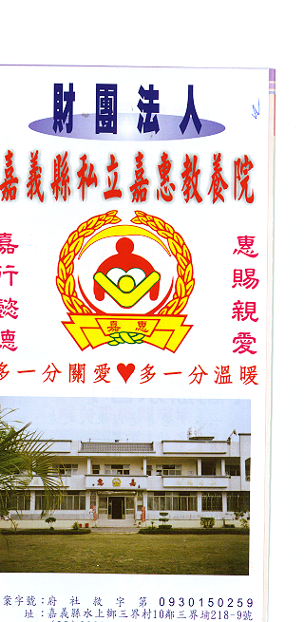
財 團 法 人 嘉 義 縣 私 立 嘉 惠 教 養 院（新增建院舍籌募基金）
專 案 捐 款 明 細 核准文號:衛部救字第1071360622號 107年05月份
捐款人 | 捐 款  來 源 | 收據  編號 | 金額 | 捐款人 | 捐 款  來 源 | 收據  編號 | 金額 | 捐款人 | 捐 款  來 源 | 收據  編號 | 金額
游○玄 | 劃撥收入 | A0102006 | 2,000 | 林○琦 | 劃撥收入 | A0102021 | 1,000 | 林○萱 | 劃撥收入 | A0102036 | 1,000
廖○珠 | 劃撥收入 | A0102007 | 2,000 | 劉○春 | 劃撥收入 | A0102022 | 5,000 | 洪○豪 | 劃撥收入 | A0102037 | 3,000
劉○富 | 劃撥收入 | A0102008 | 1,000 | 黃○達 | 劃撥收入 | A0102023 | 1,000 | 中央仙靝一炁凌霄寶殿 | 劃撥收入 | A0102038 | 49,000
吳○祐 | 劃撥收入 | A0102009 | 1,000 | 陳○秀 | 劃撥收入 | A0102024 | 1,000 | 林勤 | 劃撥收入 | A0102039 | 3,000
銘發有限公司 | 劃撥收入 | A0102010 | 5,000 | 吳○蘭 | 劃撥收入 | A0102025 | 1,000 | 趙○倫 | 劃撥收入 | A0102040 | 1,000
李○如 | 劃撥收入 | A0102011 | 3,000 | 陳○惠 | 劃撥收入 | A0102026 | 5,020 | 王○性 | 劃撥收入 | A0102041 | 200
李○容 | 劃撥收入 | A0102012 | 3,000 | 聖靈同天道院 | 劃撥收入 | A0102027 | 4,500 | 章○智 | 劃撥收入 | A0102042 | 30,000
李○靜 | 劃撥收入 | A0102013 | 2,000 | 陳○源 | 劃撥收入 | A0102028 | 1,000 | 魏○駿 | 劃撥收入 | A0102043 | 3,000
三山保安宮 | 劃撥收入 | A0102014 | 1,600 | 黃○瑄 | 劃撥收入 | A0102029 | 500 | 劉○霆 | 劃撥收入 | A0102044 | 1,000
劉○彬 | 劃撥收入 | A0102015 | 1,000 | 黃○智 | 劃撥收入 | A0102030 | 500 | 吳○憲 | 線上刷卡 | A0102045 | 1,000
廖○美 | 劃撥收入 | A0102016 | 5,000 | 黃○倫 | 劃撥收入 | A0102031 | 500 | 陳○貞 | 線上刷卡 | A0102046 | 2,500
黃○喜 | 劃撥收入 | A0102017 | 600 | 陳○沛 | 劃撥收入 | A0102032 | 10,000 | 林○雅 | 線上刷卡 | A0102047 | 500
洪○良闔家 | 劃撥收入 | A0102018 | 2,000 | 王○里、王黃○英 | 劃撥收入 | A0102033 | 100,000 | 劉○平 | 線上刷卡 | A0102048 | 500
陳○和 | 劃撥收入 | A0102019 | 8,000 | 賴○源 | 劃撥收入 | A0102034 | 2,000 | 陳○笙 | 線上刷卡 | A0102049 | 5,000
陳○燕 | 劃撥收入 | A0102020 | 5,000 | 歐陽陳○秋 | 劃撥收入 | A0102035 | 10,000 | 張○源 | 劃撥收入 | A0102050 | 3,000

財 團 法 人 嘉 義 縣 私 立 嘉 惠 教 養 院（新增建院舍籌募基金）
專 案 捐 款 明 細 核准文號:衛部救字第1071360622號 107年05月份
捐款人 | 捐 款  來 源 | 收據  編號 | 金額 | 捐款人 | 捐 款  來 源 | 收據  編號 | 金額 | 捐款人 | 捐 款  來 源 | 收據  編號 | 金額
劉嚴○琴 | 劃撥收入 | A0102051 | 1,000
備註:本月專案捐款( 劃撥收入$ 280,420 +線上刷卡$9,500) 合計新台幣$289,920元整

